Sistema de Gestión Aduanera TRIFIORI

Manual del Administrador

Versión 3.14.16
Edición 2008
Tabla de Contenidos
Acceso al sistema 3
Reconociendo el sistema 3
Pantalla principal 3
Usuarios 5
Descripción 5
Alta 5
Baja 5
Modificación 6
Búsquedas 6
Logs 7
Contacto 8

Acceso al sistema
En la instalación por defecto el usuario/contraseña de administrador consiste en admin / admin. Debe cambiar la contraseña tan pronto como se finalice la instalación.
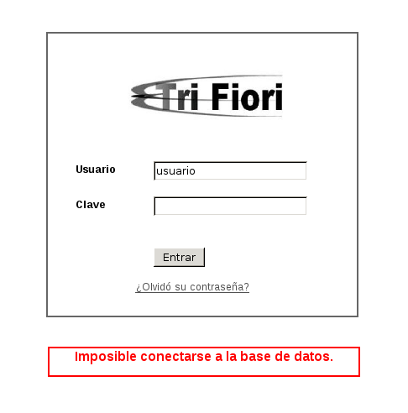

En caso de recibir un mensaje que indique que no ha sido posible conectarse a la base de datos deberá verificar que la misma se esté ejecutando correctamente y chequear la conectividad a los servidores que correspondan.

Reconociendo el sistema

Pantalla principal
Una vez finalizado el proceso de login será redirigido al panel de administración. El menú superior contiene menúes desplegable con los controles disponibles para el manejo y configuración de usuarios, así como también un botón que otorga acceso a los logs.


Usuarios

Descripción
El módulo de Usuarios permite dar de alta nuevos usuarios, eliminar o cambiar la configuración de usuarios ya existentes.

Alta
Los campos obligatorios se indican con un asterisco (*).
En esta versión del sistema se proveen los idiomas Español e Inglés. Los usuarios podrán cambiar el idioma y el CSS por su cuenta a través de la opción Personalizar en el menú de usuario. Resulta de vital importancia la configuración del correo electrónico de los usuarios, puesto que es la única forma que tendrán de reiniciar su contraseña (sin consultarle al administrador) en caso de que la olviden y/o extravíen.

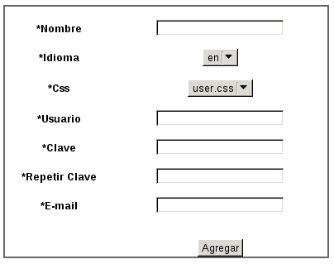

Baja
El borrado de usuarios no es una operación que pueda deshacerse, por lo que debe proceder con EXTREMA PRECAUCIÓN.
Para acceder a la pantalla de borrado deberá seleccionarse Usuarios y luego Borrar Usuario. Cabe destacar que la pantalla presentada consiste en el listado de usuarios, a partir del cual se realizan las modificaciones, búsquedas, ordenamiento y borrado.
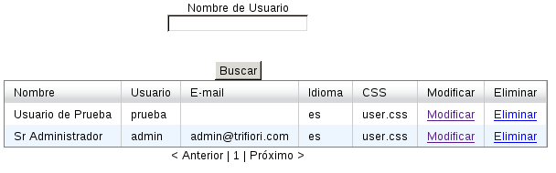

Modificación
Si en la pantalla del listado se hace un click en el Modificar que se encuentre en la fila del usuario que se desea modificar, se abrirá una nueva página con el formulario de modificación. El formulario se encuentra previamente cargado con los datos actuales del usuario.

Búsquedas
Pueden realizarse búsquedas sobre los nombres de usuario.
Cabe destacar que la búsqueda no es por coincidencia exacta, es decir, si se busca un nombre de usuario “Jo” y se cuenta con dos usuarios con nombres “Jorge” y “José” respectivamente, ambos aparecerán listados por cumplir la condición de búsqueda.
Para acceder al formulario de búsqueda deberá seleccionarse Usuarios y luego Listado.

Logs
El módulo de Logs permite al administrador revisar la actividad de los usuarios en el resto del sistema. Cada entrada tiene un identificador único, un nivel de prioridad y un mensaje asociado. En esta versión del sistema únicamente se muestran los mensajes con nivel de prioridad 6 (Modificaciones en cualquier ABM de la aplicación).
También se cuenta con la posibilidad de realizar búsquedas a través de los mensajes, continuando con la forma de búsqueda de los usuarios, en la cual no se necesita coincidir enteramente para aparecer en los listados.

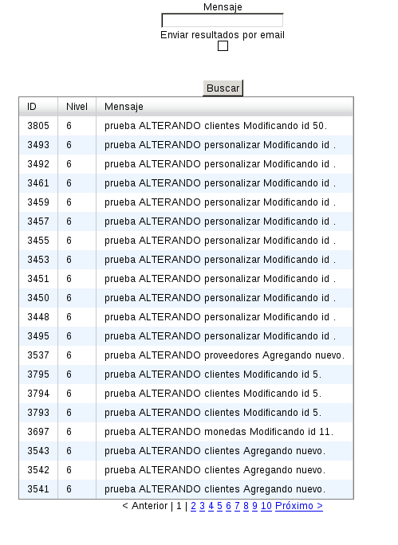

Notará que existe un checkbox que permite enviar los resultados de la búsqueda al correo electrónico del administrador (Ver Manual de Instalación para aspectos sobre la configuración del correo electrónico).

Contacto
Para cualquier sugerencia o pregunta no dude en escribir a soporte@trifiori.com.ar o llamar a nuestras oficinas (horario de atención 8 a 19 hs), al +54-11-4666-1234.

